附件2
南通市建筑垃圾处置（运输）许可企业资质审验工作方案（征求意见稿）

为进一步优化建筑垃圾处置（运输）许可企业资质审验流程，服务企业，根据住建部《城市建筑垃圾管理规定》《南通市城市建筑垃圾管理条例》等法律、法规及规定，制定本方案。
一、总体目标
通过实行资质审验“三统一”制度，规范建筑垃圾处置（运输）许可企业资质审验标准，优化审验流程，提升审验效能，创造良好的营商环境。
二、实施方法
1. 统一审验时间。每年的四季度为资质审验期，主管部门根据企业实际情况制定计划并告知企业，分批审验。
2. 统一有效期限。建筑垃圾处置（运输）许可证的迄止时间统一为当年的1月1日至12月31日。
3. 统一审验场地。根据便民的原则，各县（市、区）选择合适的场所，方便企业就近集中开展现场勘验。
4. 现场勘验由城管部门牵头，公安、交通等相关部门联合实施。
三、审验标准
1. 企业提前对所有全密闭智能建筑垃圾运输车辆道路营运证、技术等评、驾驶员从业资格证认真梳理，过期、未年审的及时到交通部门办理相关手续。
2. 企业所属自有全密闭智能建筑垃圾运输车辆在审验当天必须全部到场，达不到规定车辆数要求的停止企业现场勘验环节。
3. 企业提供内部日常管理、安全学习教育（每月不少于1次）等相关台账，由城管、交警等部门组织检查。
4. 企业现场勘验有不符合规定的，由城管、交警等部门开具整改通知书，待整改合格后再核发许可证。
5. 运输车辆必须保持车身整洁，车厢板外沿不得挂有泥浆、砂浆、土块等物，轮胎胎压要保持正常，外观无明显裂痕。
6. 运输车辆车身二维码、顶灯、放大号牌等要素要按照规定（详见附件）进行设置。
7. 运输车辆篷布要保证完好无损，要保证开关正常、一包到底，不得有拼接、颜色差异等情形；车载智能终端要保证实时在线，货箱视频信号正常，图像清晰。
四、工作流程
1. 参加资质年审的企业提前向所在地政务服务中心相关窗口提出申请并递交材料，窗口工作人员对申请材料进行审核，决定是否受理并向所在地城管部门流转企业申请材料。
2. 城管部门组织公安、交通部门对企业申报车辆数量及核载质量、车辆车况及智能终端、办公场所及规章制度、企业、运输车辆及驾驶人员营运资质等内容开展现场勘验。
3. 对现场勘验没有问题或者按照要求整改合格的企业，城管、公安、交通三部门联合签字盖章，确认通过。
4. 对符合要求的企业做出许可决定，由相关部门换发新证，有效期限为一年。
五、工作要求
1. 审验工作坚持“规范、严格、便民”的原则。各职能部门做好服务工作，切实解决企业在审验过程中的困难，同时严格标准，把好审验关，高质量完成企业资质审验工作。
2. 参加审验的企业要高度重视年度资质审验工作，根据时间节点递交申报材料，对车辆车况、内部管理制度等内容逐一进行准备，确保审验项目符合要求。
3. 市城管局负责主城区（崇川区、经济技术开发区、苏锡通工业园区）建筑垃圾处置（运输）企业资质审验工作；其他县（市、区）负责各自辖区内建筑垃圾处置（运输）企业资质审验工作。
4. 公安部门负责检查企业安全培训台账资料、驾驶员车辆信息记录，驾驶证、行驶证的审验，驾驶员违章记录审查；负责检查车辆车顶灯、放大号牌、后保险杠等安全设施。
5. 交通部门负责对申报企业和运输车辆道路经营资质及驾驶人员从业资格证进行审核。

附件：车辆二维码、顶灯等设施标准

附件：
车辆二维码、顶灯等设施标准

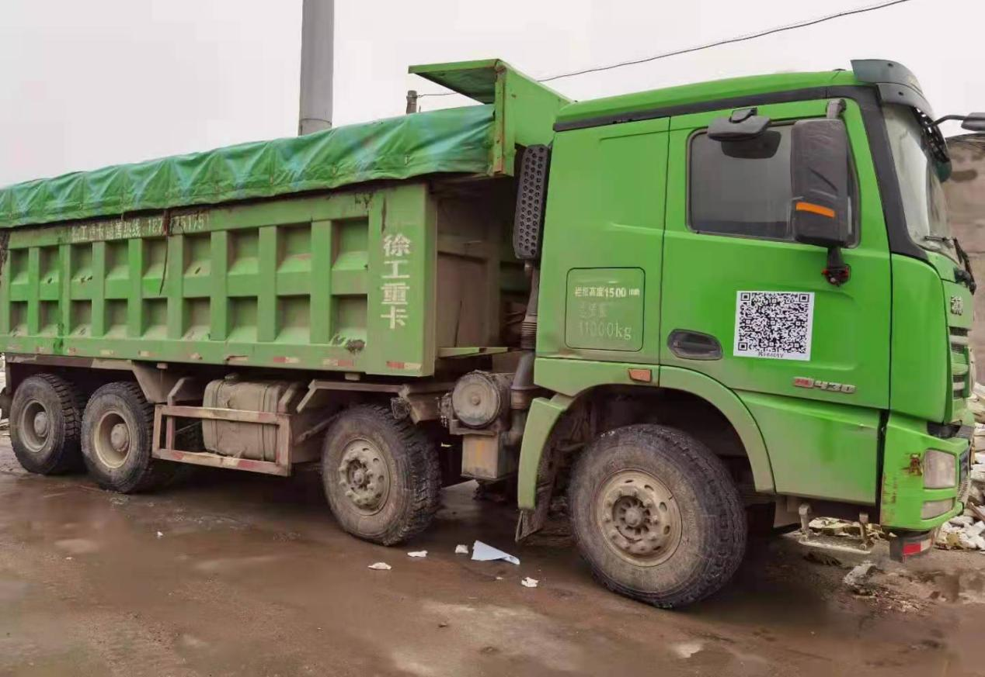
驾驶室两侧车门要粘贴企业铭牌、车身二维码，二维码要保证清晰，便于扫描。（二维码尺寸：37cm见方）

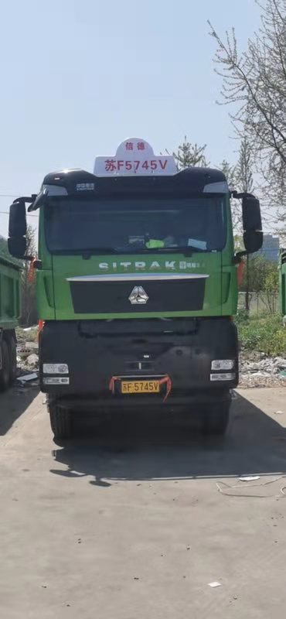
车顶灯要横向安装在驾驶室顶部，电线须连接到大灯开关，保证夜间正常打开。（长115cm 高55cm 宽30cm）

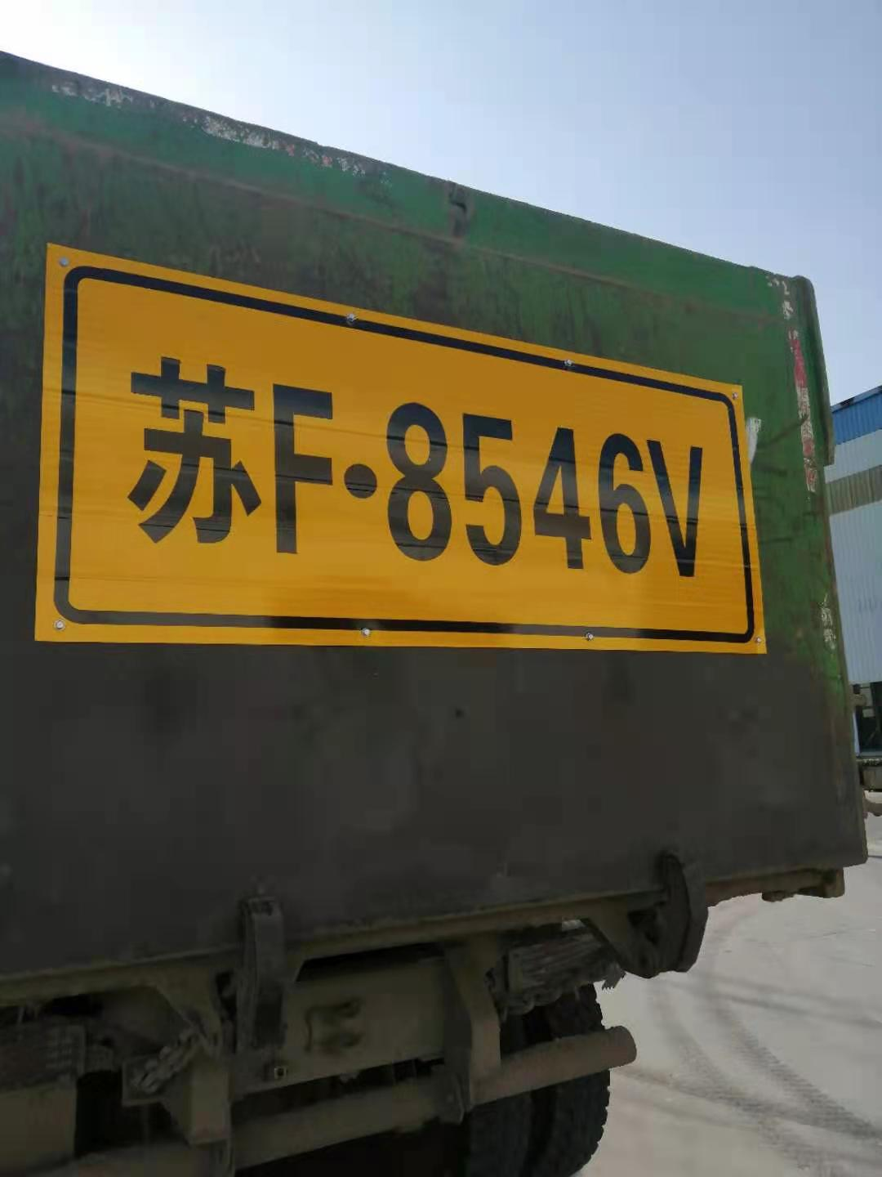
放大号牌底板可采用铁、铝塑板等材质，安装应牢固、可靠；号牌采用Ⅳ类反光膜，也可采用铁质材料，要保证号牌清晰、无破损。（字体、车牌颜色：黄底黑字，字体尺寸： 高32cm 宽2 0cm ，车牌尺寸：长180cm 高75cm）

